***Карпенко Маргарита – Лабораторная работа №5***

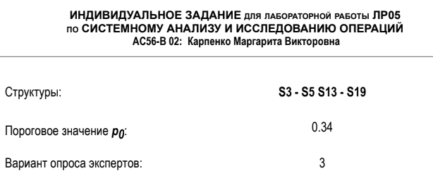

I. Провести анализ и отсев неперспективных структур методом оценки структур по вероятности достижения цели.

Для проектируемой системы получена матрица векторных оценок:

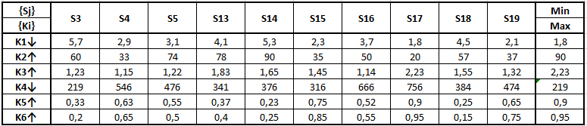

Матрица безразмерных векторных оценок имеет вид:

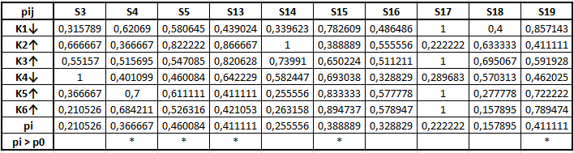

Здесь только 5 перспективных структур: S4, S5, S13, S15, S19.

II. Установить порядок предпочтения структур методом ранжирования с использованием функций полезности.

Формируем множество конкурирующих структур {Sj} ={S4, S5, S13, S15, S19}.

Определяем совокупность частных критериев {Ki} = {K1, К2, К3, К4, К5}.

Проводим опрос экспертов относительно худших и лучших значений критериев:

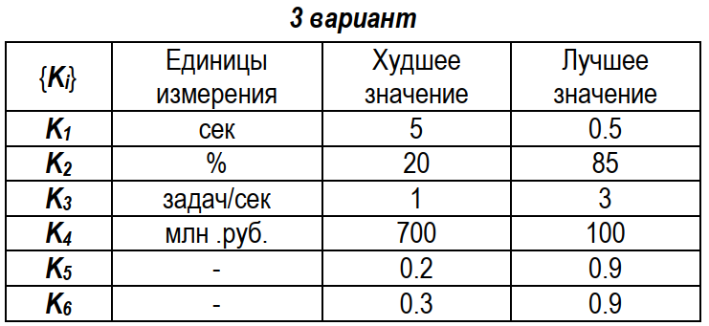

Для частных критериев строим функции полезности.

p1(k) = p2(k) = p3(k) =

p4(k) = p5(k)= p6(k)=

На основании опроса экспертов строим матрицу бинарных предпочтений критериев. Находим веса частных критериев, отражающие неформальные предпочтения экспертов:

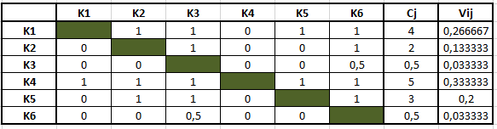

Строим матрицу векторных оценок. Находим веса частных показателей, исходя из разброса векторных оценок:

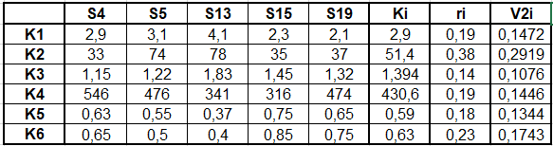

Находим усредненные веса, характеризующие важность частных критериев. Производим оценку полезности конкурирующих структур

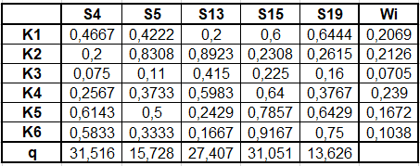

Ранжируем структуры в соответствии с обобщенными оценками полезности.

*S4; S15; S13; S5: S19*